Консультация для родителей на тему
« ТРИЗ в детском саду и дома».
ТРИЗ – теория решения изобретательных задач. Основателем является Генрих Саулович Альтшуллер. Главная идея его технологии состоит в том, что технические системы возникают и развиваются не «как попало», а по определенным законам. Технология Г.С. Альтшуллера в течение многих лет с успехом использовалась в работе с детьми на станциях юных техников, где и появилась ее вторая часть – творческая педагогика, а затем и новый раздел ТРИЗ – теория развития творческой личности.
В настоящее время приемы и методы ТРИЗ с успехом используются в детских садах для развития у дошкольников изобретательской смекалки, творческого воображения, мышления.
Цель ТРИЗ – не просто развить фантазию детей, а научить мыслить системно. Детский возраст – период бурной речевой деятельности. Поэтому каждое встреча с ТРИЗ – это коллективная игра, она вызывает у ребенка прилив сил, даёт возможность полнее раскрыться творческим способностям. В связи с этим целью использования ТРИЗ-технологии в детском саду является развитие, с одной стороны, таких качеств мышления как гибкость, подвижность, системность; с другой - поисковой активности, стремление к новизне; развитие речи и творческого воображения. ТРИЗ дает детям возможность проявить свою индивидуальность, учит детей нестандартно мыслить, развивает такие нравственные качества, как умение радоваться успехам других, желание помочь, стремление найти выход из затруднительного положения.
Девиз ТРИЗ « Творчество во всем» .
Основным средством работы с детьми является педагогический поиск. Педагог не дает детям готовую информацию, а учит ее находить. ТРИЗ позволяет получать знания без перегрузок, без зубрежки.
Одним из основных показателей уровня развития ребёнка можно считать богатство его речи. И от этих данных во многом зависит его общее психическое развитие и будущая успешность в школе. Вот почему в ТРИЗ - педагогике основное внимание уделяется именно этому направлению. Способность общаться, познавать мир, планировать свои действия формируются у ребёнка по мере развития его речи. Именно методы ТРИЗ позволили создать методики по развитию речи дошкольника, которые наилучшим образом позволяют педагогам решать проблемы речевого развития.
В нашем детском саду очень широко и активно используются методы и приёмы, предлагаемые ТРИЗ-технологией. С некоторыми из них мы хотим вас познакомить.

Круги Луллия.
Пособие представляет собой несколько кругов разного диаметра, нанизанных на общий стержень. В верхней части стержня устанавливается стрелка. Все круги разделены на одинаковое количество секторов. Круги и стрелка подвижны. Свободное вращение всех частей приводит к тому, что под стрелкой оказываются определённые сектора на каждом из кругов.
Цель данного пособия: уточнять знания дошкольников в различных предметных областях; развивать вариативность воображаемых образов.

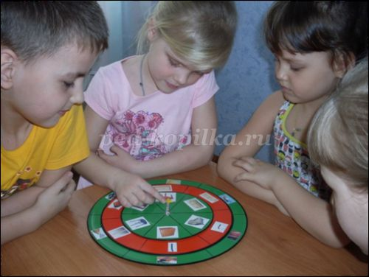

«Волшебная дорожка».
В основе сюжета многих сказок - действия какого- либо героя: он путешествует с определенной целью, при этом взаимодействует с другими объектами (преодолевает препятствия, решает задачи, изменяясь при этом сам и меняя объекты взаимодействия), и многому может научиться.
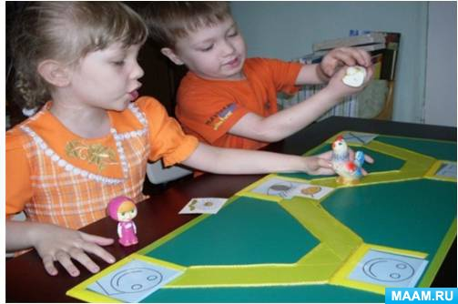

"Дидактический мяч»
Активно используется в дошкольном возрасте пособие "Дидактический мяч", с помощью которого детей учим находить слова - антонимы Воспитатель предлагает слово - существительное (прилагательное, глагол), а ребёнок говорит противоположное по значению. Пример: грусть - радость; белый - чёрный; плакать – смеяться.



Пособие «Сенсорный сундучок».
Способствует развитию умения обследовать предмет с помощью различных анализаторов, формулировать и задавать вопросы.
Ход игры: В сенсорном ящике спрятан какой-то фрукт.
Что это, дети должны угадать, задавая вопросы, используя условные обозначения анализаторов (зрение, слух, обоняние, осязание, вкус) на полях сенсорного ящика. На вопросы детей отвечает воспитатель.
Зрение: Какой он формы? (он овальной формы)
Какого он цвета? (он желтый)
Какого он размера? (по сравнению с арбузом – он маленький, по сравнению с вишней – большой)
Сколько у него частей? (у него есть кожица, мякоть, семечки, дольки)
Осязание: Какой он на ощупь? (он шероховатый на ощупь)
Слух: Он издает звук? (нет)
Обоняние: Он пахнет? (да)
Какой запах у этого предмета? (у него кисловатый запах)
Вкус: Это съедобный предмет? (да)
Какой он на вкус? (он кислый)
Это лимон. Правильный ответ.

